A202313113L2

答案　(1)0.398(0.397～0.399均可)　(3)见解析图　4.5(4.3～4.7均可)　(4)C

解析　(1)螺旋测微器的读数为0＋39.8×0.01 mm＝0.398 mm。

(3)图线应过原点，选尽可能多的点连成一条直线，不在直线上的点均匀分布在直线两侧，明显偏离的点应舍去，如图所示。

图线的斜率表示金属丝的电阻，因此金属丝的电阻值*Rx*≈4.5 Ω。

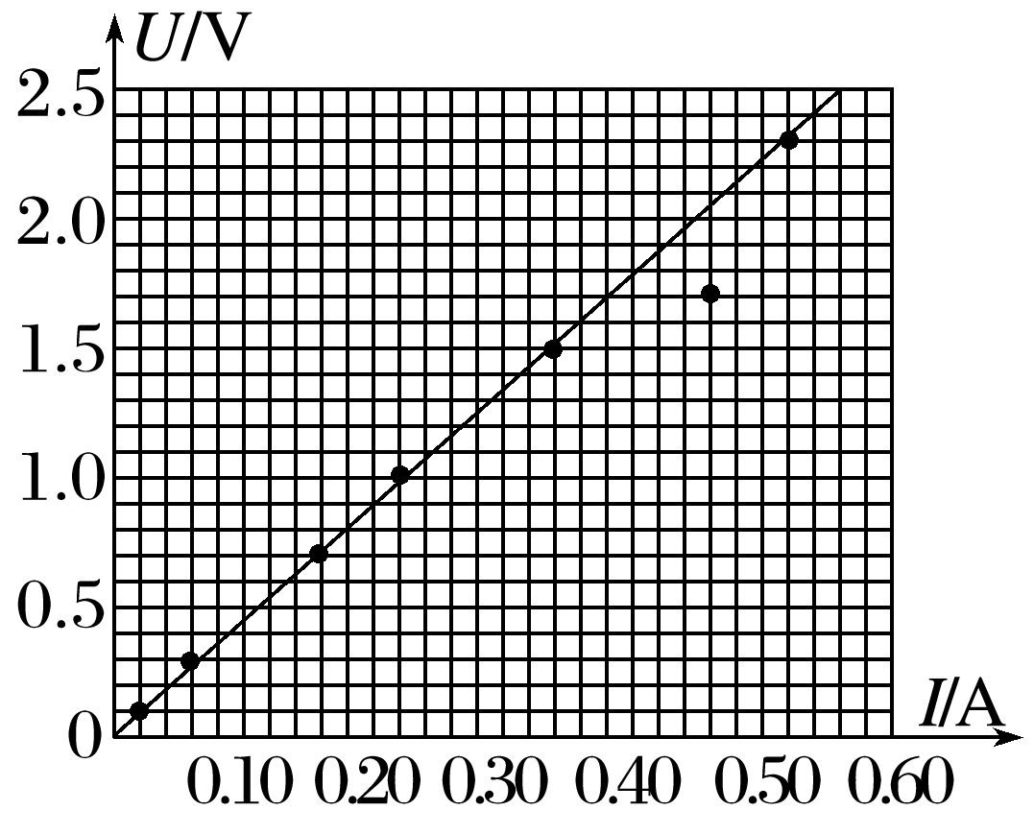

(4)根据*Rx*＝*ρ*得金属丝的电阻率*ρ*＝＝＝ Ω·m≈1×

10－6 Ω·m，故选项C正确。